Czynniki wpływające na intensywność procesu fotosyntezy.

Zadanie 1.
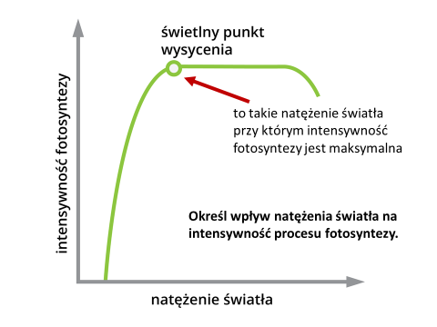
Zadanie 2.
Określ wpływ natężenia światła na intensywność procesu fotosyntezy u roślin światło- i cieniolubnych (poszukajcie informacji o przystosowaniach tych roślin do wykorzystywania dużych i mniejszych ilości światła – podaj przykłady takich roślin);
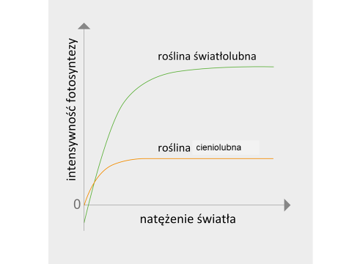
Zadanie 3.
Określ wpływ natężenia światła na intensywność procesu fotosyntezy u roślin typu C₃ i C₄ uwzględniając strefy klimatyczne zasiedlane przez te rośliny oraz produktywność tych roślin.
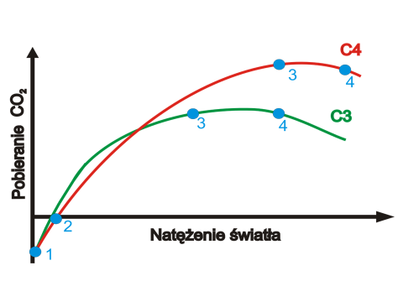
Zadanie 4.
Określ zależność pomiędzy stężeniem CO₂ i natężeniem asymilacji CO₂ uwzględniając biologię tych roślin (sposoby wiązania CO₂ i ich produktywność w tworzeniu biomasy).
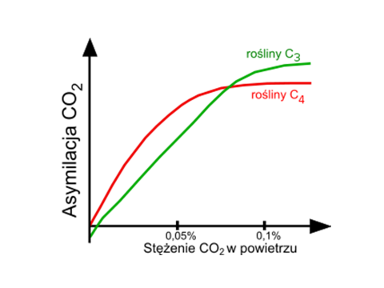

Zadanie 5.
- Określ wpływ temperatury na intensywność procesu fotosyntezy.
- (podaj 3 przykłady)
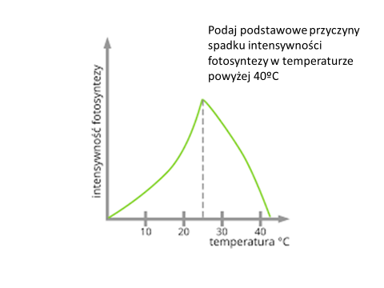
Zadanie 6.
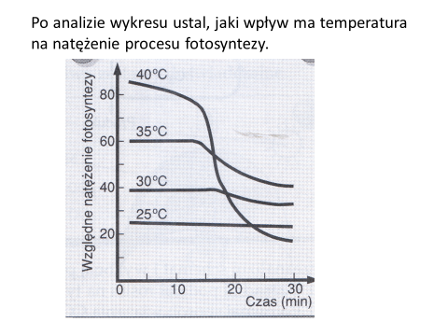

Zadanie 7.
Określ wpływ temperatury na intensywność procesu fotosyntezy u roślin typu C₃ i C₄. W odpowiedzi uwzględnij strefy klimatyczne występowania tych roślin.
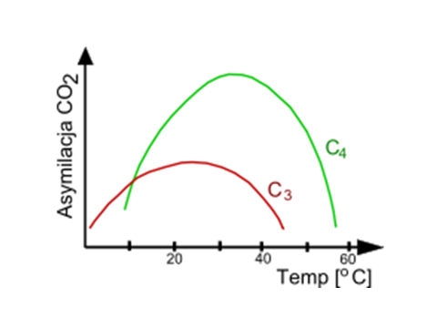
Zadanie 8.
Na wykresie przedstawiono wpływ CO₂ na intensywność fotosyntezy w warunkach różnego natężenia światła.Po przeanalizowaniu wykresu:
- Określ sposób mierzenia intensywności procesu fotosyntezy w doświadczeniu, którego wyniki przedstawiono na wykresie.
- Zinterpretuj zależności przedstawione na wykresie. Wyjaśnij pojęcie czynnik ograniczający.
- Rośliny doniczkowe na ogół rosną wolniej w pomieszczeniach mieszkalnych, których okna wychodzą na północ. Wyjaśnij to zjawisko.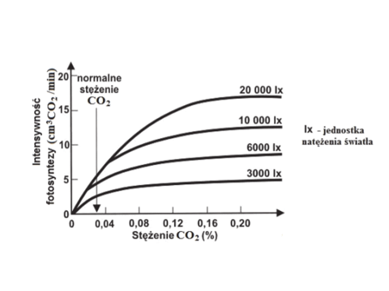
Zadanie 9.
Na wykresie przedstawiono wpływ temperatury na intensywność procesu fotosyntezy.
